Руководство пользователя для Мастера приемщика

1)Чтобы запустить программу, не обходимо открыть файл AvtoServes_Gomenyuk.exe 

2)Далее вам необходимо выбрать пользователя или гость или на кнопку войти, чтобы дальше ввести данные созданного пользователя. 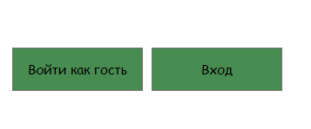

3)После успешной авторизации, у вас появляется рабочие окно с информацией, где вы можете продолжить свою работу.

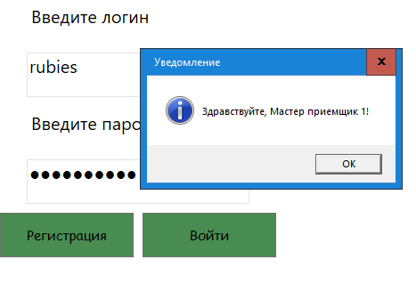

4)Кнопка выхода отвечает за выход из системы после рабочей смены.

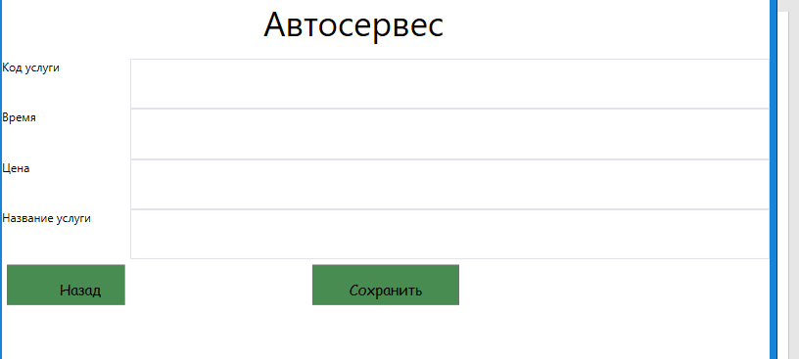

Руководство пользователя для Автомеханика

1)Чтобы запустить программу, не обходимо открыть файл AvtoServes_Gomenyuk.exe 

2)Далее вам необходимо выбрать пользователя или гость или на кнопку войти, чтобы дальше ввести данные созданного пользователя. 

3)После успешной авторизации, у вас появляется рабочие окно с информацией, где вы можете продолжить свою работу.

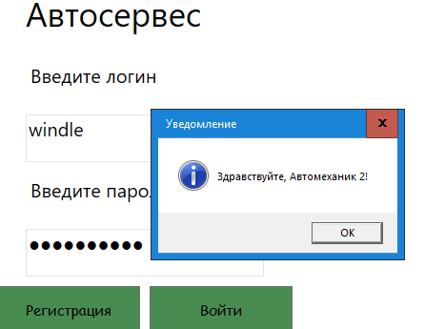

4)Кнопка выхода отвечает за выход из системы после рабочей смены.

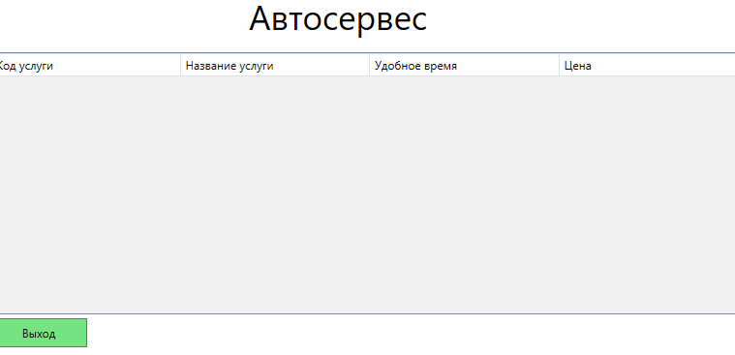

Руководство пользователя для Автодиагноста

1)Чтобы запустить программу, не обходимо открыть файл AvtoServes_Gomenyuk.exe 

2)Далее вам необходимо выбрать пользователя или гость или на кнопку войти, чтобы дальше ввести данные созданного пользователя. 

3)После успешной авторизации, у вас появляется рабочие окно с информацией, где вы можете продолжить свою работу.

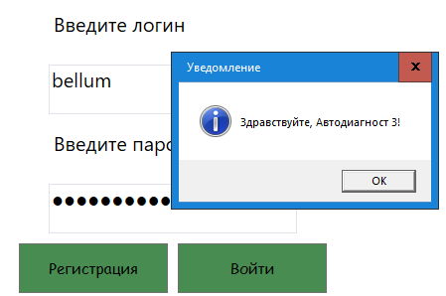

4)Кнопка выхода отвечает за выход из системы после рабочей смены.



Системные требования

1) Операционная система Windows 7/8/10.

2)Процессор Pentium 7 и выше.

3) Оперативная память 4гб.

4)Место на диски <5 гб.

Список нужных аксессуаров.

1)Клавиатура.

2)Мышь.